Informacja o Ośrodku Pomocy Osobom z Problemami Alkoholowymi
w Częstochowie w tekście łatwym do czytania – ETR (EASY TO READ)

Działalność
Ośrodek jest jednostką zajmującą się działaniami profilaktyczno – edukacyjnymi dla szkół oraz placówek realizujących zadania
z zakresu przeciwdziałania uzależnieniom i przemocy
w rodzinie.
Ośrodek jest również miejscem czasowego pobytu dla osób znajdujących się w stanie nietrzeźwości, wymagających wsparcia psychologicznego oraz placówką podejmującą działania edukacyjno-interwencyjne w stosunku do osób z problemem alkoholowym.

Organizacja
Dyrektorem Ośrodka jest p. Marek Zielonka, a osobą na stanowisku Zastępcy Dyrektora jest p. Adrian Kołodziejczyk.
Ośrodek jest czynny od poniedziałku do piątku w godzinach od 7:00 do 15:00.
- Ośrodek znajduje się przy ul. Sikorskiego 78 w Częstochowie.
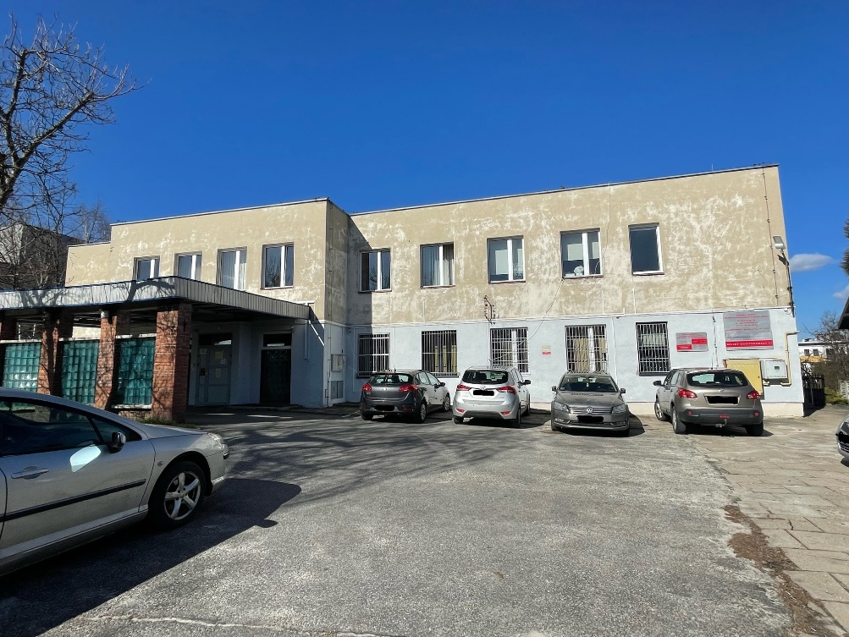
- Do budynku prowadzą 2 wejścia.
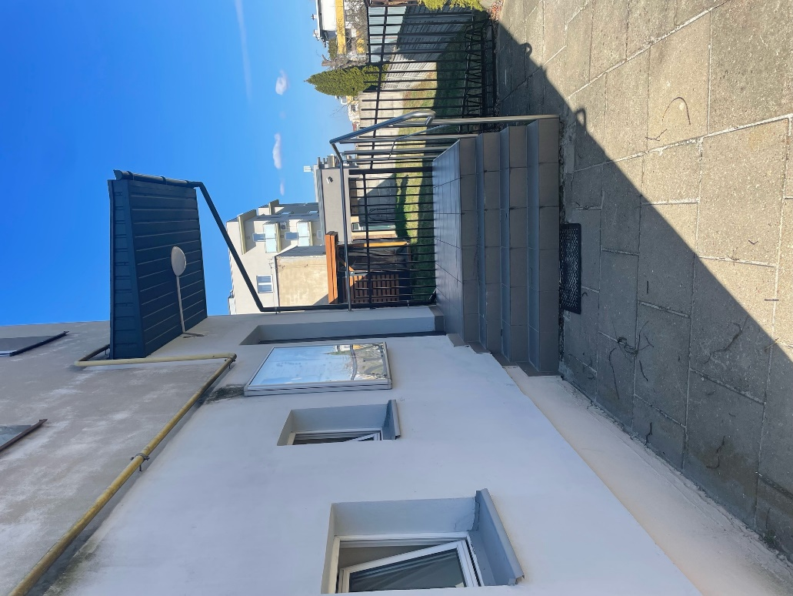
- Do administracji znajdującej się na 1 piętrze budynku prowadzą schody wyposażone w poręcze.
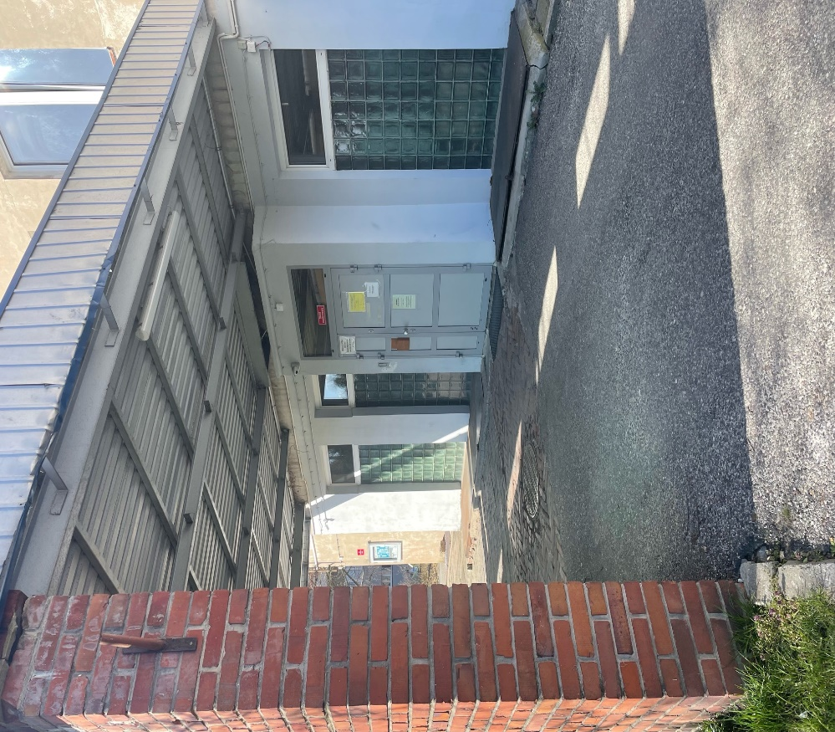
- Wejście od frontu budynku nie posiada żadnych barier komunikacyjnych.
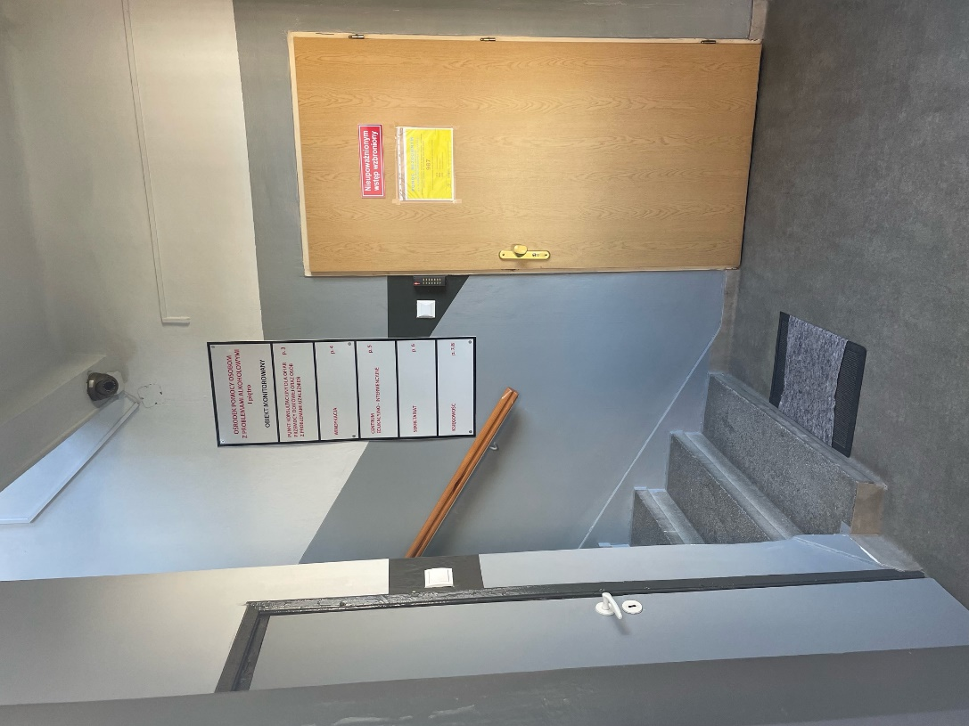
- Przy wejściu do administracji Ośrodka znajduje się tablica informacyjna.
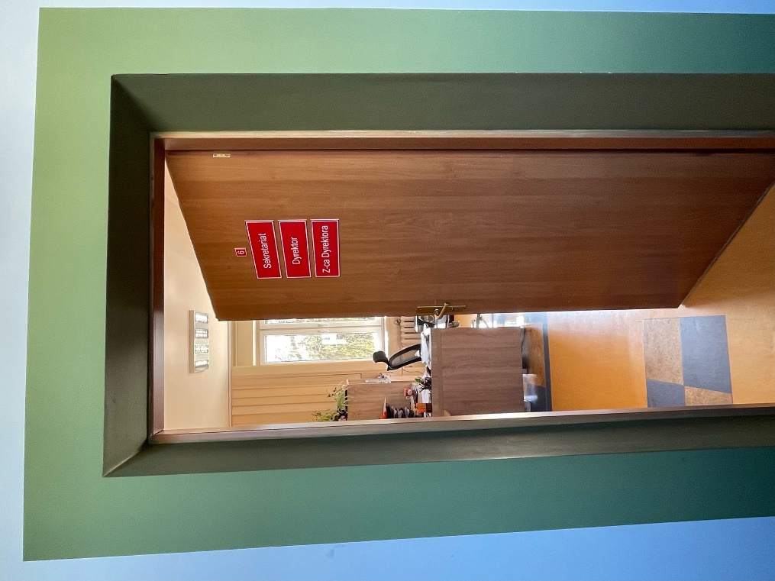
- Na 1 piętrze budynku znajduje się Sekretariat, w którym zostawisz pismo i otrzymasz potwierdzenie.
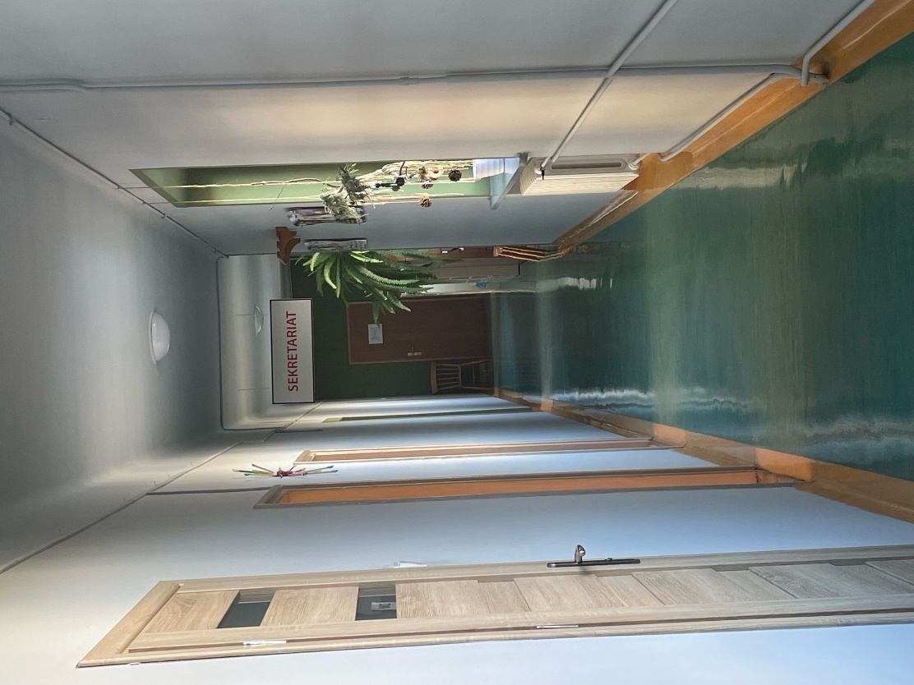
- Korytarz 1 piętro.

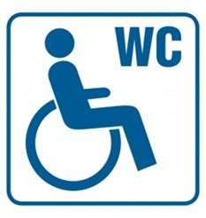
- Na parterze budynku znajduje się toaleta dla osób z niepełnosprawnością.

- Istnieje możliwość wejścia z psem asystującym.
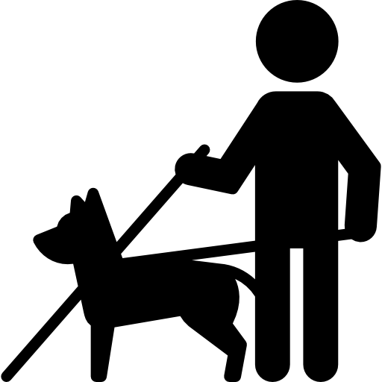

- Przy Ośrodku nie ma miejsc parkingowych dla osób z niepełnosprawnościami.

Kontakt:
Aby załatwić sprawę w Ośrodku należy:
- napisać pismo i wysłać na adres:
Ośrodek Pomocy Osobom z Problemami Alkoholowymi w Częstochowie
ul. Sikorskiego 78
42-202 Częstochowa
- napisać pismo i złożyć w Sekretariacie mieszczącym się na
1 piętrze w budynku Ośrodka przy ul. Sikorskiego 78
- napisać pismo i wysłać za pomocą platformy e-PUAP
Po zalogowaniu należy wyszukać podmiot Ośrodek Pomocy Osobom z Problemami Alkoholowymi Częstochowa
- napisać pismo lub wiadomość i wysłać na adres: sekretariat@opopa.pl
- napisać pismo lub wiadomość i wysłać faks pod numer
34 361 39 96
- zadzwonić do Ośrodka pod numer 34 361 39 96

Wszystkie informacje o Ośrodku Pomocy Osobom z Problemami Alkoholowymi w Częstochowie są dostępne na stronie Biuletynu Informacji Publicznej.

